
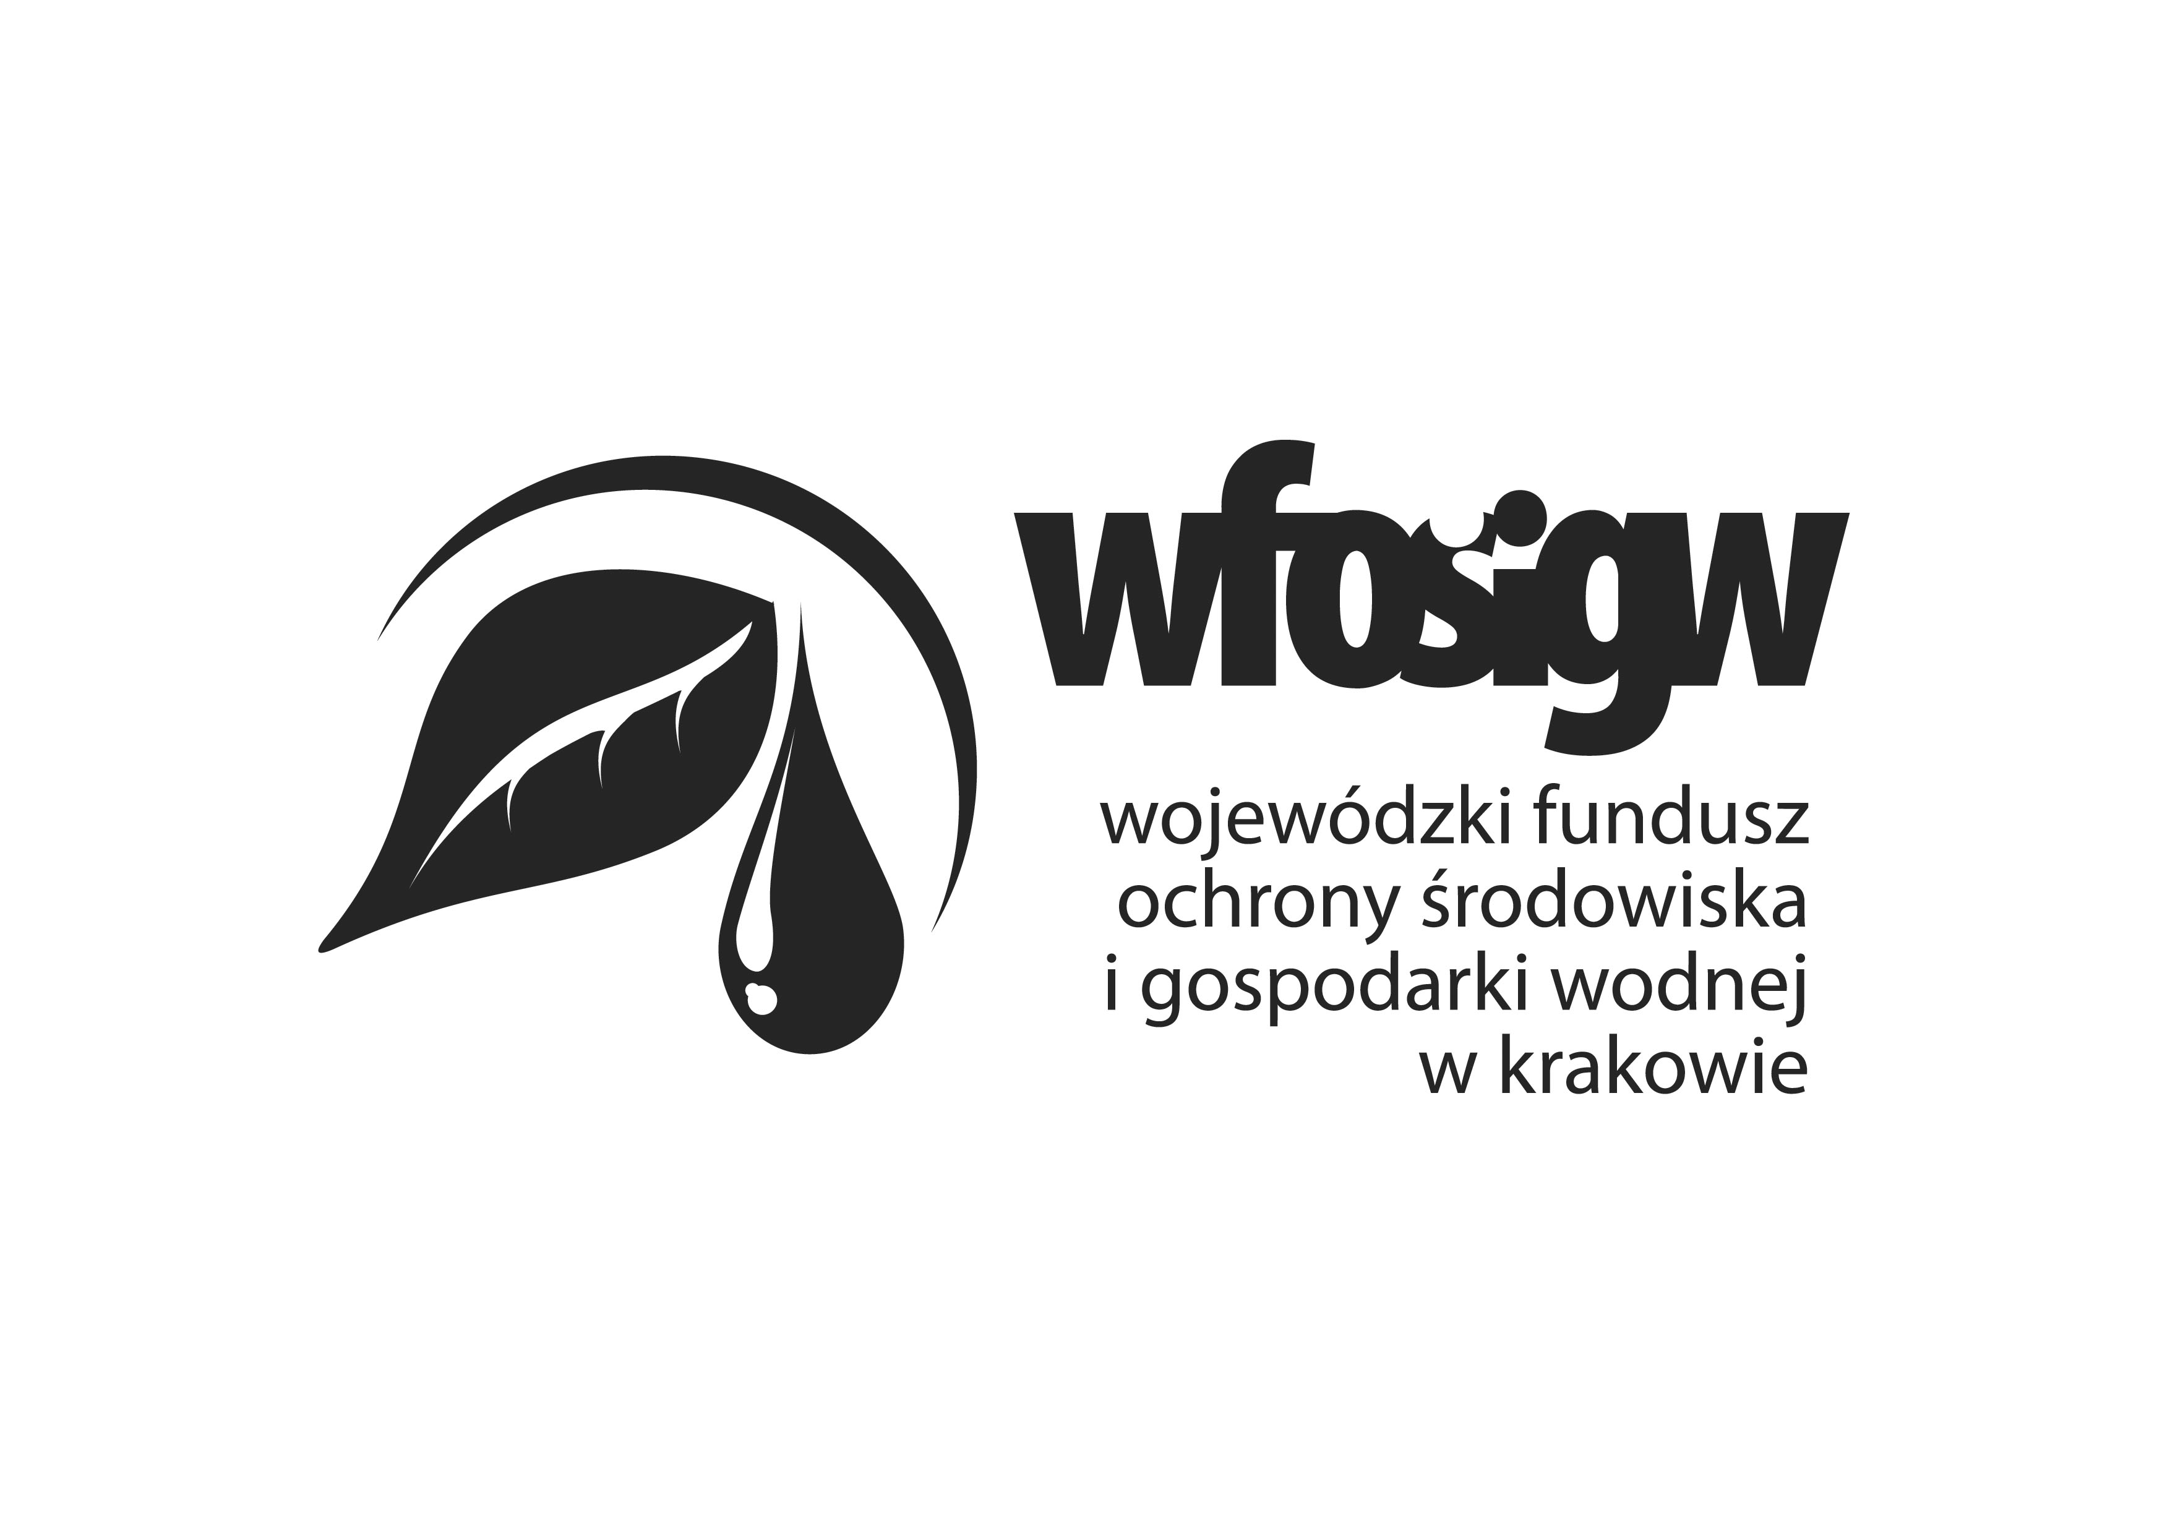

Protokół z KONKURSU plastycznego z zakresu ekologii i ochrony środowiska dla uczniów SOSW
organizowanego w ramach projektu „Bądź EKO 6 – kształtowanie postaw proekologicznych wśród uczniów " w ramach Programu Priorytetowego „Edukacja Ekologiczna” finansowanego ze środków Wojewódzkiego Funduszu Ochrony Środowiska i Gospodarki Wodnej w Krakowie przy udziale wkładu własnego Powiatu Tarnowskiego
spisany dnia ………… r.

I. Data i miejsce konkursu:
Termin przeprowadzenia konkursu:
Miejsce przeprowadzenia konkursu: | Pieczęć szkoły
Data posiedzenia komisji |  | w godzinach | od …… do ……
Miejsce posiedzenia | sala nr

II. Komisja Konkursowa (Jury) w składzie:
Funkcja | Imię i nazwisko

Przewodniczący

Członek

Członek

III. Przebieg konkursu:

W konkursie wzięło udział …………… uczniów.
Prace zostały przekazane nauczycielowi prowadzącemu zajęcia przyrodniczo -ekologiczne. W terminie od ………2025r. do……2025r. .
Każdy uczestnik dostarczył pracę o tematyce związanej z zakresem ekologii i ochrony środowiska tj. dotyczących zachowań ekologicznych, ochrony środowiska, recyklingu, dbania o przyrodę lub promującego piękno przyrody.
Ocenie podlegały: zgodność z regulaminem, oryginalność pracy, poziom artystyczny i estetyka oraz technika wykonania. Za każde z kryteriów można było otrzymać maksymalnie 5 punktów.
O klasyfikacji końcowej decydowała suma punktów przyznanych przez jury (szczegóły w tabeli poniżej) – zwycięzcami prac, zostali uczniowie, które otrzymali najwyższą liczbę punktów.

Lp. | Data | Imię i nazwisko ucznia | klasa/grupa | Suma punktów

IV. Weryfikacja wyników:

Weryfikacja wyników została przeprowadzona przez członków Komisji Konkursowej (jury).
Wszystkie prace uczniów Specjalnego Ośrodka Szkolno-Wychowawczego zostały ocenione według jednakowych kryteriów, zgodnie z regulaminem.
Na podstawie przyznanych punktów wyłoniono trzech laureatów konkursu (zamieszczona tabela poniżej).

V. Laureaci:
Na podstawie przyznanych punktów, Jury przyznała miejsca I, II oraz III:
Laureaci | Imię i nazwisko | klasa/grupa | Liczba otrzymanych punktów
Miejsce I
Miejsce II
Miejsce III

VI. Uwagi końcowe:
- Wychowankowie SOSW, przed przystąpieniem do konkursu plastycznego z zakresu ekologii i ochrony środowiska, dostarczyli pisemne zgody oraz oświadczenia dotyczące wykorzystania wizerunku – zgodnie z załącznikiem do Regulaminu Konkursu.
- Konkurs przebiegał zgodnie z zasadami fair play.
- Dla laureatów przewidziano nagrody rzeczowe, a ich uroczyste wręczenie odbędzie się w roku szkolnym 2025/2026
- Od wyników konkursu nie przysługuje odwołanie.
- Protokół podpisali członkowie Komisji Konkursowej (Jury):

VII. Podpisy Komisji Konkursowej:
.................................................................
(Przewodniczący Komisji)
.................................................................
(Członek Komisji)
.................................................................
(Członek Komisji nauczyciel przedmiotu przyrodniczo-ekologicznego)

